专题七 力
1．（2013•南京）如图所示，用手指压圆珠笔芯使它弯曲，同时手指感到疼痛，这个实验不能说明（ ）
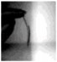
A．力的作用是相互的 B．力是物体对物体的作用
C．力可以改变物体的形状 D．重力的方向竖直向下
1.D．
解析：用手指压圆珠笔芯使它弯曲，手感觉疼痛，原因是手对圆珠笔芯施加力的作用的同时，受到圆珠笔芯的反作用力，说明力的作用是相互的，手对圆珠笔芯施加力的作用，手是施力物体，圆珠笔芯是受力物体，说明力是物体对物体的作用，圆珠笔芯发生弯曲，说明力可以改变物体的形状，物体受到的重力的方向是竖直向下的，圆珠笔芯形状的变化与重力方向无关．
2．（2013•江西）“估测”是物理学中常用的一种方法．下面是小胜同学对自己相关物理量的估测，其中明显不合理的是（ ）
A．正常体温约为39℃ B．体重约为450N
C．步行速度约为5km/h D．脉搏约为70次/min
2.A．
解析：人体正常体温在37℃左右，变化幅度很小，39℃为高烧状态，中学生的质量在45kg左右，受到的重力为45kg×10N/kg=450N，人步行的速度在1.4m/s=1.4×3.6km/h≈5km/h左右，人的脉搏跳动一次的时间大约1s，1min大约跳动70次．
3.（2013·山东菏泽）如图所示，关于“力的作用效果”的说法中，错误的是（ ）
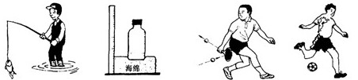
A B C D
A．鱼线对鱼杆的拉力使钓鱼杆发生形变
B．瓶对海绵的压力使海绵发生形变
C．球拍对乒乓球的作用力改变了乒乓球的运动方向
D．脚用力踢足球时，能使足球飞出去，说明力是维持运动的原因
3.D 解析：本题考查力的作用效果，用力踢足球能使足球飞出去，说明力是改变物体运动状态的原因，而不是维持运动的原因，故D选项是错误的。
4．（2013•鄂州）我国于2013年6月11日17：38在酒泉发射中心成功发射“神州十号”飞船，并开创了中国载人应用型飞行的先河．火箭升空120秒后，逃逸塔与箭体分离，在分离的瞬间，下列关于逃逸塔的说法正确的是（ ）
A．失去重力 B．速度为零 C．仍有向上的速度 D．速度反向
4.C．
解析：火箭升空120秒后，逃逸塔与箭体分离，在分离的瞬间，地球对逃逸塔仍有引力作用，因此重力没有消失；由于惯性，逃逸塔仍保持原来的运动状态继续运动，因此仍有向上的速度．
5．（2013•滨州）体育课上进行班内足球对抗赛，王涛在挑选比赛用球时，为了比较两只耐克牌足球的弹性大小，他设计了几种方案，你认为最好的方案是（ ）
A．用手分别按压足球，比较它们的软硬程度
B．用脚分别踢足球，比较它们飞出去的距离
C．把足球用力向草坪上掷去，比较它们反弹后离草坪的高度
D．把足球置于同一草坪上方同一高度自由下落，比较它们反弹后离草坪的高度
5.D．
解析：用手分别按压足球，不容易控制压力大小相等，此种方法不严格，故A错误；用脚分别踢足球，没有控制脚对足球力的大小相等，无法通过比较它们飞出去的距离大小判断弹性大小，故B错误；把足球用力向草坪上掷去，没有控制对足球作用力大小相等，无法通过比较它们反弹后离草坪的高度比较球的弹性大小，故C错误；把足球置于同一草坪上方同一高度自由下落，比较它们反弹后离草坪的高度，应用了控制变量法，可以比较球的弹性大小，故D正确；
6．（2013•柳州）不会影响力的作用效果的是（ ）
A力的作用点 B力的方向 C力的大小 D力的单位
6.D解析：力的大小、方向、作用点决定了力的作用效果，力的单位与力的作用效果无关；
7．（2013•绵阳）在探究弹簧长度与力的关系时，选取甲、乙、丙、丁完全相同的四根弹簧，将甲、乙弹簧左端固定在墙上，用大小为F的力拉甲的右端，用大小为F的力压乙的右端，在丙弹簧左右两端施加大小为F的拉力，在丁弹簧左右两端施加大小为F的压力，四根弹簧都水平静止，如图所示，此时四根弹簧的长度分别是L_{甲}、L_{乙}、L_{丙}、L_{丁}，则（ ）
A L_{甲}=L_{乙}=L_{丙}=L_{丁} B L_{乙}=L_{丁}＜L_{甲}=L_{丙} C L_{甲}=L_{乙}＜L_{丙}=L_{丁} D L_{丁}＜L_{乙}＜L_{甲}＜L_{丙}
7.B．
解：弹簧受到的拉力与其伸长量（弹簧实际长度与原长之间的差值）成正比；而图甲和丙都是使弹簧伸长的，图乙和图丁都是让弹簧压缩的，图甲和图丙上的作用力相同，故伸长的长度相同；图乙和图丁上的作用力相同，故压缩的长度相同，故有L_{乙}=L_{丁}＜L_{甲}=L_{丙}；故ACD错误，B正确.
8.月球对其表面物体的引力只有地球对地面物体引力的六分之一．设想我们乘宇宙飞船到达月球后，下列说法中正确的是 （ ）
A．地球上质量为6 kg的物体，在月球上只有1 kg
B．在地球上重为600 N的人，在月球上重为100 N
C．一个金属球在月球上的密度仅为它在地球上的六分之一
D．一根轻弹簧，在地球表面将它拉长1 cm需要6 N的拉力，在月球上只需要1 N的拉力
8.B
解析：质量是物体的一种属性，它不随物体的形状、状态、位置的改变而改变，地球上质量为6kg的物体，在月球上仍为6kg，A错误；密度是物质的一种特性，每种物质都有一定的密度，密度与物体所处的位置无关，故C错误；弹簧的伸长跟所受的拉力成正比，在地球表面将弹簧拉长需6N的拉力，在月球上也需要6N的拉力，D错误，正确答案为B。

9.如图所示，为水平仪放置于某桌面上时的情形，则该桌面（ ）
左
右
A．右面高，左面低 B．左面高，右面低
C．左右相平，前高后低 D.左右相平，前低后高
9.B
解析：.这是重力方向的一个应用.水平仪的底座和立杆相互垂直,由于重力的方向竖直向下,与水平面恰好垂直,若底座水平,则重锤线应沿立杆的方向,并与底座上固定的小锥体尖端相对,但此时重锤偏右,则说明左高右低了.
10．（2013•宁波）CCTV科教频道曾报道：有一辆小车载人后停在水平放置的地磅上时，左前轮、右前轮、左后轮、右后轮对地磅的压力分别为4750N，4980N，4040N，3960N．假设该小车四个轮子的轴心围成一个长方形，O为几何中心，AB、CD为两条对称轴，如图所示．若再在车上放一重物，能使整辆车所受重力的作用通过O点，则该重物的重心应落在（ ）
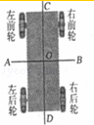
A AOC区域上 B BOC区域上 C AOD区域上 D BOD区域上
10.C解析：先进行前后比较：两前轮的压力：4750N+4980N=9730N＞两后轮的压力：4040N+3960N=8000N；则物体应放在后半部．再进行左右比较：两左轮的压力：4750N+4040N=8790N＜两右轮的压力：4980N+3960N=8940N；则物体应放在左半部．综上所述，若再在车上放一重物，能使整辆车所受重力的作用通过O点，则该重物的重心应落在左后部，即AOD区域上．
11．（2013•内江）如图所示，用球拍击球时，如果以球为研究对象，施力物体是 ，受力物体是 ．

11.球拍；球．
解析：球拍击球时，球拍对球施加力的作用，因此施力物体是球拍，受力物体是球．
12.学校科技活动小组的同学们准备自己动手制作弹簧测力计，他们选了甲、乙两根规格不同的弹簧进行测试，绘出如图所示图像，图像中只有OA段和OB段是弹性形变，若他们要制作量程较大的弹簧测力计，应选弹簧 ；若要制作精确程度较高的弹簧测力计，应选弹簧 。
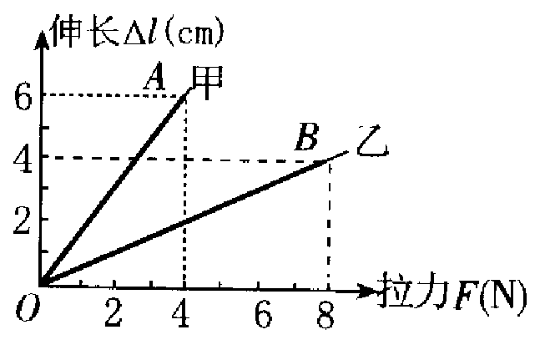
12.乙 甲
解析：弹簧测力计是根据“要弹簧在弹性限度内，弹簧的伸长与受到的拉力成正比”的原理制成，由图可知，甲、乙两弹簧伸长相同的长度，乙受到的拉力比甲大，因此乙弹簧可用来测量较大的力。甲、乙两弹簧受到相同拉力时，弹簧甲的伸长比乙大，可以提高精确度，因此，甲弹簧可制作精确度较高的弹簧测力计。
13．（2013•云南）小明观察发现，弹簧测力计的刻度是均匀的，由此他猜想弹簧的伸长量与它受到拉力成正比．为了验证猜想，小明决定进行实验．
（1）要完成实验，除了需要如图1中所示的一根两头带钩的弹簧、若干相同的钩码（每个钩码重力已知）、铁架台以外，还需要的测量仪器是 ．进行实验后小明记录数据如下表，表中数据明显错误的是第 次实验．
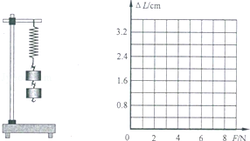
实验次数 | 1 | 2 | 3 | 4 | 5 | 6 | 7
拉力（钩码总量）F/N | 0 | 1 | 2 | 3 | 4 | 5 | 6
弹簧伸长量△L/cm | 0 | 0.40 | 0.80 | 1.70 | 1.60 | 2.00 | 2.40
（2）去除错误的一组数据，在图2中作出弹簧伸长量与所受拉力的关系曲线．
（3）由图象可验证小明的猜想是 的（填“正确”或“错误”）．
（4）小华认为实验中可以用弹簧测力计代替钩码．他的做法是：用弹簧测力计挂钩勾住弹簧下端向下拉来改变力的大小，力的数值由弹簧测力计读出，你认为用弹簧测力计好，还是用钩码更好一些？答： ；理由是： ．
13.（1）刻度尺；4；（2）如图；（3）正确；（4）用钩码更好；弹簧测力计难控制，力的大小、弹簧的伸长量不宜确定．
解：（1）①钩码的重力已知，因此不需要测量，实验中要测量的是弹簧的伸长量，所以需要刻度尺；
②分析数据发现，除第4次实验数据外，其余6次弹簧的伸长量跟受到的拉力成正比，因此第4次实验数据是错误的．
（2）将表中拉力对应横坐标，弹簧伸长量对应纵坐标，图象如下：
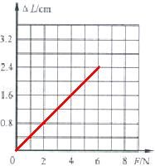
（3）由图象可以得出的结论是：弹簧的伸长量与它受到拉力成正比，因此小刚的猜想是正确的．
（4）实验中，如果用弹簧测力计挂钩勾住弹簧下端向下拉来改变力的大小，尽管力的数值由弹簧测力计读出，但是弹簧测力计难控制，力的大小、弹簧的伸长量难以确定，因此还是用钩码好些．

